**第十二章 光学**

**班级： 姓名： 学号：**

1在双缝干涉实验中，若用一很薄的云母片覆盖其中的一条缝，这时屏幕上的第四级明纹位置恰好是原来中央明纹的位置。如果入射光的波长为m，则云母片（）的厚度为多少？

2在杨氏双缝干涉实验中，若双缝间距为0.4mm，在距双缝100cm的光屏上出现干涉条纹。现测得相邻两条明纹中心的间距为1.5mm,则入射光的波长为 。

3一折射率为、厚度为*e*的薄膜处于折射率分别为和的介质中，现用一束波长为的平行光垂直照射该薄膜，如图，若，则反射光*a*、*b*的光程差为 。

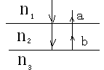

用波长为的单色光垂直照射如图的劈尖膜，观察反射光干涉。则第二级明条纹中心所对应的膜厚度 。

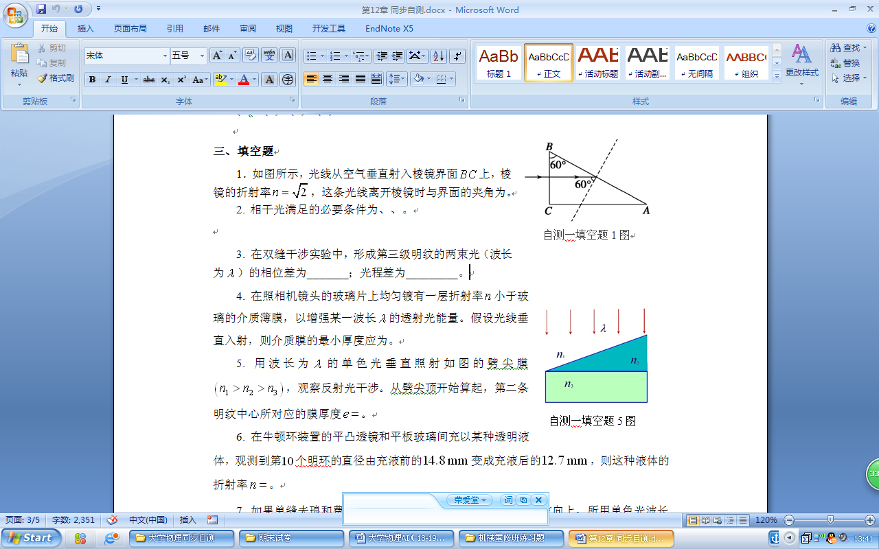

4在折射率=1.52的镜头表面涂有一层折射率 =1.38的MgF2增透膜，如果此膜适用于波长λ= 550nm的光，问膜的最小厚度应取何值?

5在迈克尔孙干涉仪的一条光路中，放入一折射率为，厚度为的透明薄片，放入后这条光路的光程改变了 。

6小明想测量一张纸的厚度，他在实验室找到了以下装置：钠光灯、几片平板玻璃、牛顿环、三棱镜、分光计、读数显微镜、双面反射镜、放大镜。请利用以上装置，帮他设计一个实验实现纸的厚度测量。要求写清楚选择的装置、实验的原理、实验的操作方法。

7张师傅需要加工一个材料表面，使其尽可能平整。为检测加工的效果，张师傅找到了以下装置：钠光灯、平板玻璃、牛顿环、三棱镜、分光计、读数显微镜、双面反射镜、放大镜、一张纸。请利用以上装置，帮他设计一个实验实现表面平整度的检测。要求写清楚选择的装置、检测的原理、检测的操作方法。

8用钠光灯发出的波长为的光做牛顿环实验，测得某一级暗纹半径为，测得级暗纹半径为，求凸透镜的曲率半径和的值。

9用波长范围的白光垂直照射到每厘米刻有5000条缝的光栅上，求：（1）第二级光谱的张角（2）能看到几级完整光谱。

10波长单色光垂直入射于光栅常数的平面衍射光栅上，可能观察到的光谱线的最大级次为 。

11波长为400 *nm*的单色光垂直入射到一透射光栅上，接收屏上2个相邻主极大明条纹分别出现在和处，并且第四级缺级。试求：(1)光栅常数；(2)光栅狭缝的最小宽度；(3)按上述选定的缝宽和光栅常数，写出光屏上实际呈现的全部级数。

12小明想设计一个魔术鱼缸，能达到让鱼缸里的鱼显现、消失的效果，请你设计一种光学的方法帮其实现魔术效果。要求写出明确的设计原理、操作方法。

13一束自然光和线偏振光的混合光，垂直通过某一偏振片。当偏振片以光线为轴旋转一周时，发现出射光的最大光强为最小光强的4倍，则入射光中自然光与偏振光的光强之比为 。

14光强为*I*0的自然光垂直通过两个偏振化方向夹角为30度的偏振片，则透射光的强度为 。

15自然光从空气射到折射率为的玻璃上，欲使反射光成为偏振光，则起偏角应为　 。

16一束平行的自然光，以角入射到平玻璃表面上，若反射光束是完全偏振的，则透射光束的折射角为 ；玻璃的折射率为 。

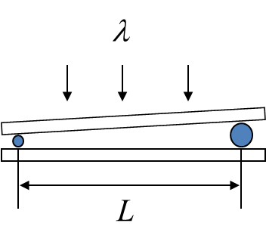16如图所示，两个直径有微小差别的彼此平行的滚柱之间的距离为，夹在两块平面晶体的中间，形成空气劈形膜，当单色光垂直入射时，产生等厚干涉条纹，如果滚柱之间的距离变小，则在范围内干涉条纹的（）

(A) 数目减小，间距变大 (B) 数目减小，间距不变

(C) 数目不变，间距变小 (D) 数目增加，间距变小

17将三块偏振片叠放在一起，第二个与第三个的偏振化方向分别与第一个的偏振化方向成和角。（1）光强为的自然光垂直射到这一堆偏振片上，求经每一偏振片后的光强和偏振状态；（2）如果将第二个偏振片抽走，情况又如何？